云端柜面，触手可及
广 告 主：众安保险
所属行业：金融行业
执行时间：2020.12.05-12.15
参选类别：短视频营销类
营销背景
众安在线财产保险股份有限公司是中国首家互联网保险公司，在今年推出的云柜面业务中，运用5G高带宽网络特性和视频技术，通过柜面服务功能线上化，来提升业务办理效率和客户服务体验。在互联网保险兴起的当下，如何通过众安保险自身先发优势和深厚的技术积累，在众多品牌中突围而出，传递品牌信息，与消费者进行社会化深入沟通，是言鸥传媒需要解决的问题。
营销目标
在众安云柜面上线初期，通过MG动画的形式，提升品牌知名度，吸引消费者以及竞品人群，针对产品受众确保众安云柜面产品的良性传播。
- 快速、准确传达云上柜面平台服务信息；
- 彰显众安保险致力于用科技驱动金融保险服务的理念。
策略与创意
深入分析“云柜面”营销背景及传播目标，提炼产品在科技创新上的突破，和场景化解决方案，对比传统保险行业，突出众安云柜面成本、效率、客户体验三个方面的优势。
- 场景引发共鸣-场景化描述引出受众在传统业务办理的痛点；
- 解决方案提炼-针对性提炼云上柜面VS传统柜面的优势；
- 操作方法再现-全面还原真实操作流程，简单易懂；
- 精准传递理念-多维度传达科技驱动金融保险服务的理念。
执行过程/媒体表现
如何使众安云柜面这项产品在上线之初有限的用户基础上让用户快速了解产品，言鸥传媒做了以下几个方面。
第一阶段：策略定位
- 了解行业痛点及用户需求；
- 提炼众安云柜面产品优势；
- 定位MG动画风格调性。
第二阶段：创意脚本
- 专业内容梳理提炼；
- 趣味化风格内容撰写；
- 文案脚本精细打磨；
- 分镜脚本画面制定。
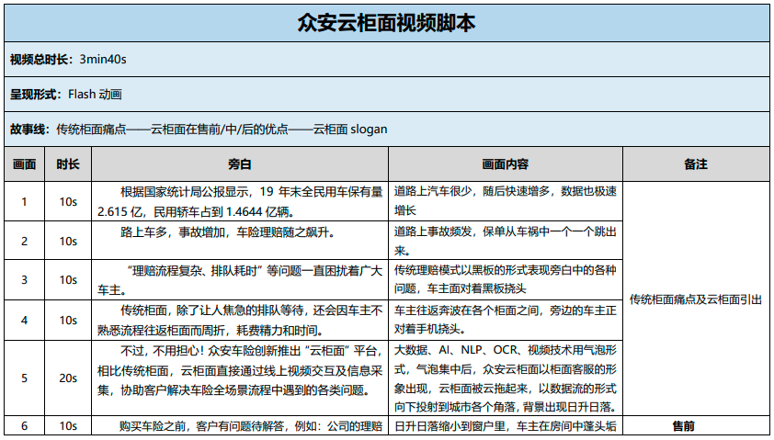
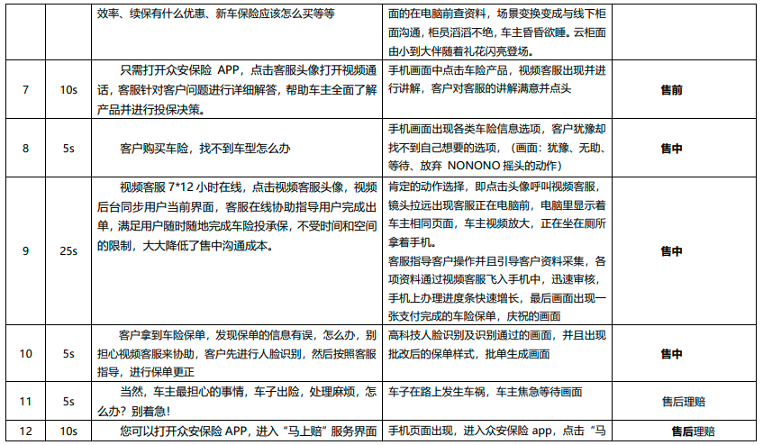
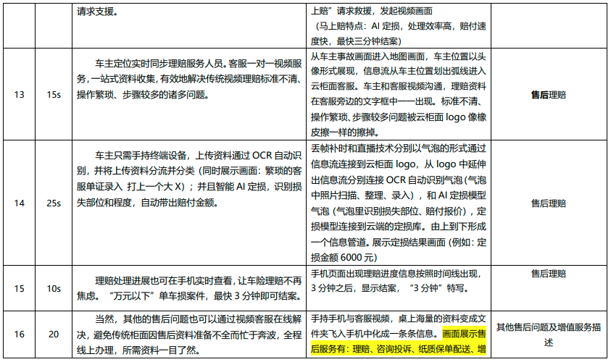
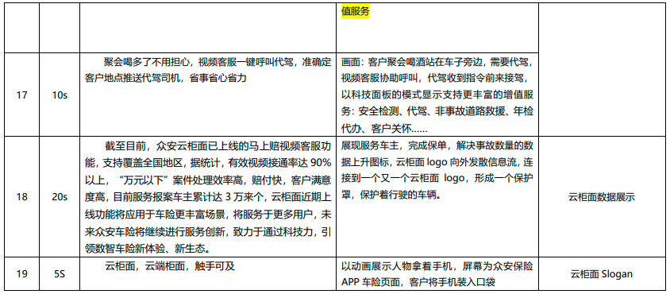
第三阶段：视频制作
分镜、手绘、配音、音乐、动画、合成、剪辑、音效等全流程执行落地；

第四阶段：成片审核&最终交付
https://www.bilibili.com/video/BV13K4y1W7Ba/
营销效果与市场反馈
视频传播方式：
线下：
“保险新基建 数字新生态”为主题的众安开放日活动；
众安保险线下展厅；
活动当天线下投放曝光达到2W＋次。

